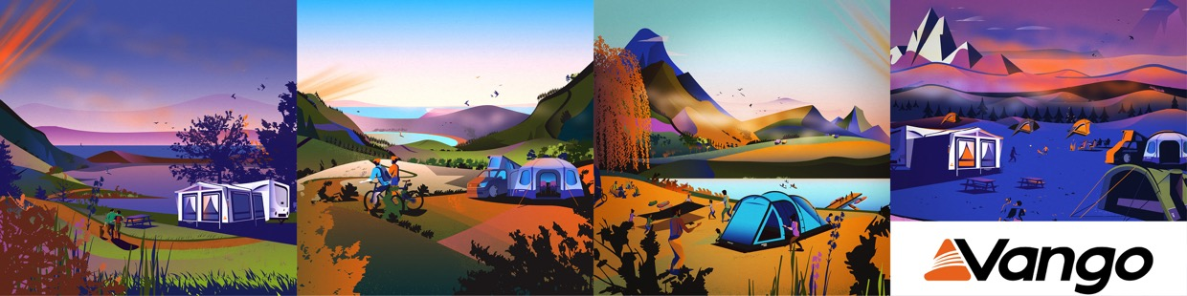Juli 2025 | Pressemitteilung VANGO

Jim McNamara neuer Vertriebsleiter bei der AMG Group

23. Juli 2025 - Glasgow, UK - Die auf Outdoor- und Actionsportmarken spezialisierte AMG Group, zu der auch der schottische Traditions-Zelthersteller und Campingspezialist Vango mit Sitz in Port Glasgow gehört, gibt die Ernennung von Jim McNamara zum Sales Director bekannt. McNamara tritt seine Stelle am 21. Juli an.

Mit über 20 Jahren Geschäfts- und Führungserfahrung im Einzelhandel und im Outdoor-Sektor hat McNamara eine Erfolgsbilanz bei der Erzielung von strategischem Wachstum und dem Aufbau von Hochleistungsteams vorzuweisen. Er war unter anderem in leitenden Positionen bei JD Outdoors tätig, wo er maßgeblich an der Marktexpansion und der Stärkung wichtiger Partnerschaften beteiligt war.

In seiner neuen Funktion wird McNamara für die Leitung der Vertriebsstrategie der AMG-Gruppe für alle Markenportfolios, die Verbesserung der Kundenbindung und die Identifizierung neuer Wachstumsmöglichkeiten auf nationalen und internationalen Märkten verantwortlich sein.

„Wir freuen uns sehr, Jim im AMG-Team willkommen zu heißen“, sagt Rob Birrell, Managing Director der AMG Group. „Seine Branchenkenntnisse, seine Teamführung und seine Liebe zur Natur werden eine entscheidende Rolle dabei spielen, unseren wirtschaftlichen Erfolg voranzutreiben und die nächste Phase unserer langfristigen strategischen Ziele zu unterstützen. Jim McNamara ist auch einigen Mitgliedern des AMG-Teams bereits bekannt, was ihm den Einstieg in unser Unternehmen und seine neue Rolle erleichtert.“

Jim McNamara sagt: „Wie so viele junge Menschen habe ich meine ersten Ausflüge in die Natur mit einem Vango-Rucksack verbracht und in einem Vango-Zelt geschlafen.“ Daher fühle sich seine neue Rolle wie eine natürliche Weiterentwicklung an, so McNamara weiter. „Es ist ein echtes Privileg, einem Unternehmen mit einer so reichen Tradition und einer führenden Position im britischen Outdoor-Markt beizutreten. Ich freue mich darauf, eng mit unseren Handelspartnern zusammenzuarbeiten, um das nächste Wachstumskapitel mitzugestalten".

###

Über Vango

Vango wurde 1966 im Westen Schottlands gegründet und hat seinen Sitz nach wie vor am Tor zu den spektakulären schottischen Highlands in der Firmenzentrale in Port Glasgow. Vango stellt Zelte, Vorzelte für Campervans und Caravans und Ausrüstung für Familien her, die komfortabel campen, für Abenteurer, die leicht und wild unterwegs sind, und für Bergsteiger, die unter extremen Bedingungen überleben wollen. Vom Campingplatz bis zum Gipfel, vom Wanderweg bis zum Berg, Vango-Produkte ermöglichen es jedem, draußen zu sein und die freie Natur zu genießen.

vango-eu.com